折纸不仅可以锻炼一个人的记忆推理能力。也能磨练出良好的心态。关键是折纸是一个能让人放松的事情。这里我带来一个小船的折法。这是童年的印记。很怀念我的童年。那我们找回童年的那份情怀。
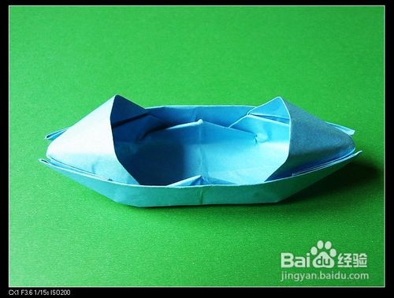
工具/原料
​一张纸
方法/步骤
裁一张正方形。
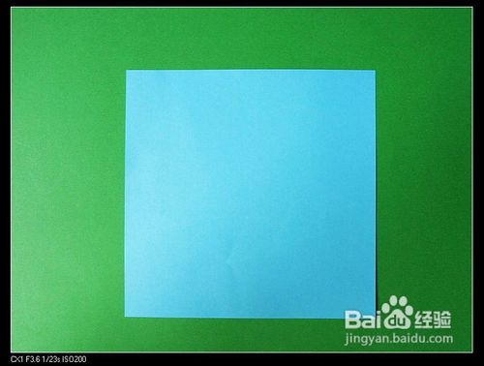
顶角对折。展开，得到中心线。
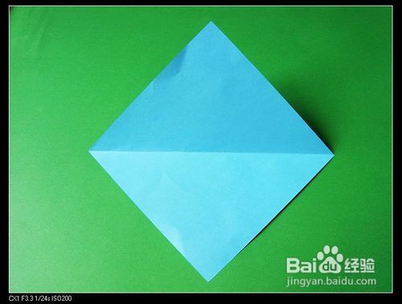
两角向中心线对折。
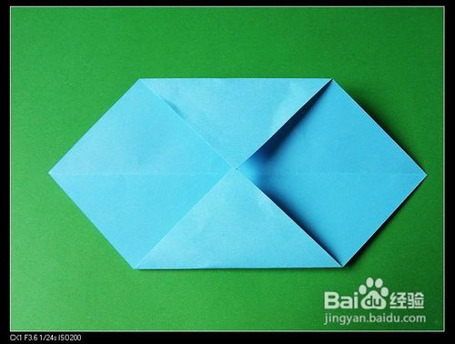
展开，两角向刚刚得到的折痕折去。
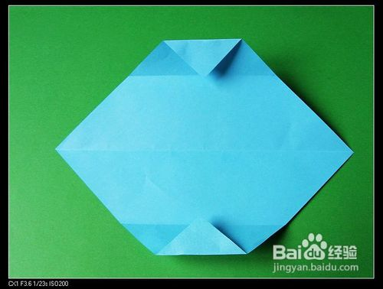
顺着再折一次。
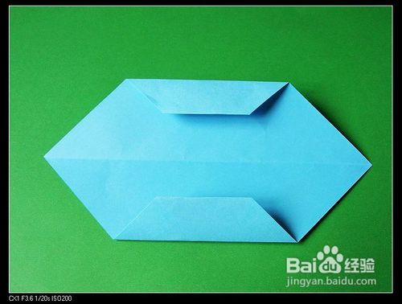
把纸翻过来。
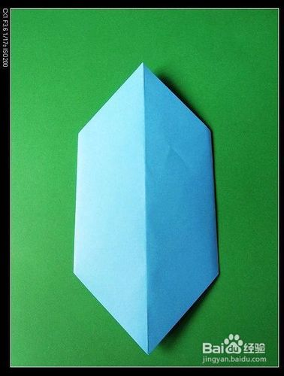
两个尖角向中心折。
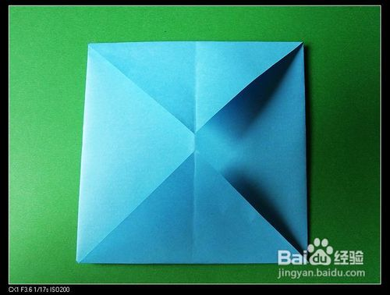
参照3—5步的折法，折一次。
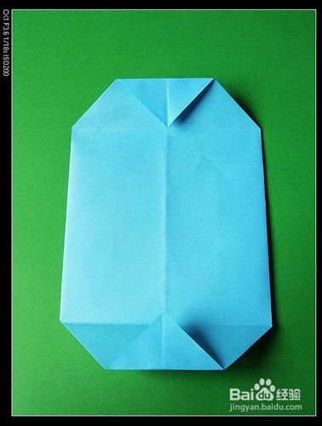
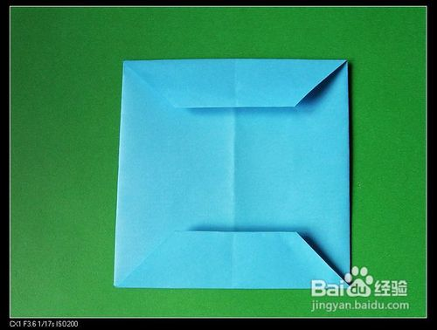
再次对折，展开。又一次得到了个中心折痕。
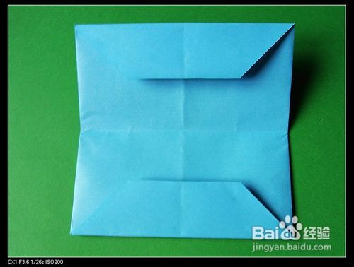
向中线对折。
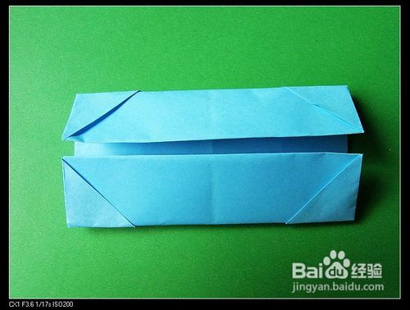
把四个角直接向上翻折，压平。
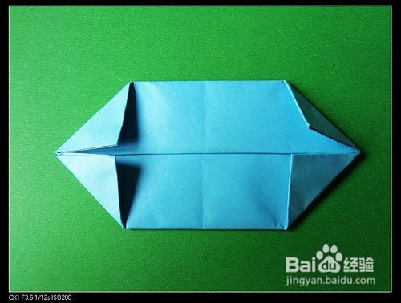
左右对折一次得到折痕。
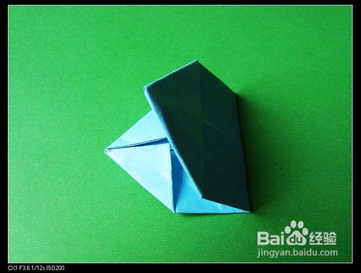

再把四个角折窄。折出来的角对齐上步得到的中线。
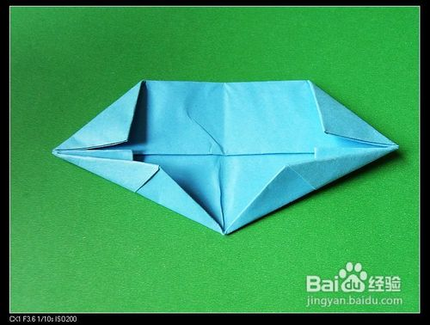
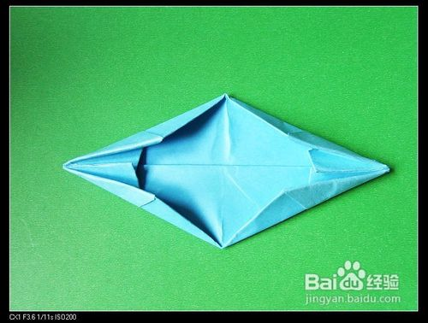
掀起刚形成的三角形向上折，对齐中线。
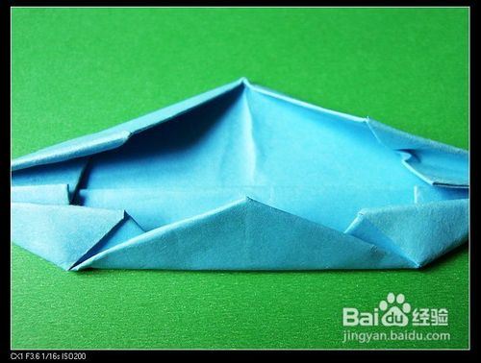
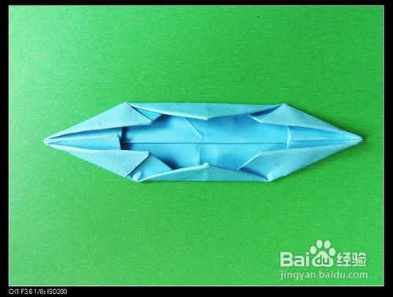
从中线部位翻开。
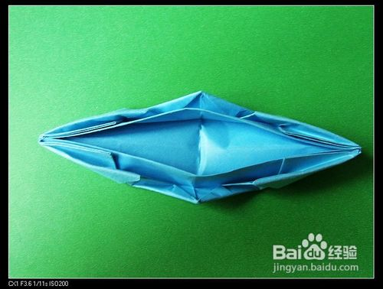
继续翻折。形成船底。
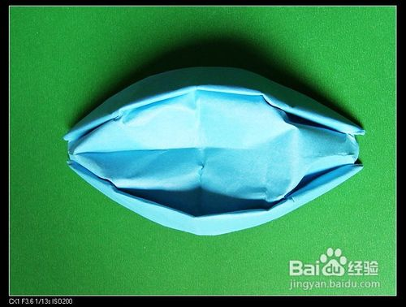
​倒过来，小船完成。

